**おおさか元気広場通信　　　　　　　　　　令和６年７月20日**

令和6年７月20日土曜日、府立西浦支援学校にて、おおさか元気広場「子どもムーブメント教室」が行われました。毎月第3土曜日に開催されており、今年度3回めとなる今回は、西浦支援学校だけでなく、地元小学校の支援学級や放課後等デイサービスを含め10名の子どもたちが参加しました。また、保護者の皆さんや西浦支援学校の先生方、近隣の支援学校から自主的に集まった先生方など、「ムーブメント教育を学びたい」「子どもたちと楽しく過ごしたい」という大人が12名も集まりました。

**「子どもムーブメント教室」の始まり**

ムーブメント教育・療法とは、

ムーブメント教育・療法（Movement Education and Therapy）は、子どもの自主性、自発性を尊重し、子ども自身が遊具、場、音楽などの環境を活用しながら、動くことを学び、動きを通して「からだ（動くこと）」と「あたま（考えること）」と「こころ（感じること）」の行動全体に関わる調和のとれた発達を援助するもの

（特定非営利活動法人　日本ムーブメント教育・療法協会HPより抜粋）

です。西浦支援学校の在校生の余暇支援と校内研修の一環として９年前に取組がスタートしました。現在では、放課後等デイサービスや近隣の小学生などが参加し、地域支援へと広がってきています。

**本日のメニュー（活動内容）は？**

**①フリームーブメント**

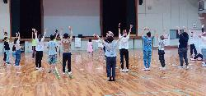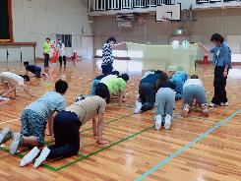

　参加者の皆さんで、ゆっくりと体をほぐしてリラックスし、コミュニケーションをとります。

**②走行ムーブメント**

　赤や緑などのカラフルな布を二人組で高く持ち、アーチを作ります。その下を、みんなで歩いたり、走ったり、時には四つ這いでくぐったり、後ろ向きで進んだりしました。「座る」「歩く」といった基本的な動作の技術向上や身体イメージの形成がねらいです。

**③ビーンズバッグムーブメント**

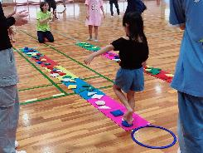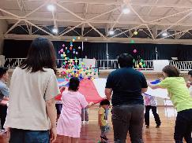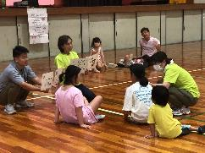

ビーンズバッグは、色も形も様々な「玉入れの玉」と言えばいいのでしょうか。それを使って、指定された体の部位を擦り、落ちないように乗せてバランスをとったりします。指定された個数のビーンズバックを数えたりもしました。終わりには、ビーンズバッグで飾りつけた天の川を慎重に渡る子どもたちの姿が見られました。運動の調整や数の概念の習得などがねらいです。

**④パラシュートムーブメント**

パラシュートを全員で持ち、みんなで動かしたり、ボールを乗せて空に向けて高くはじいたりしました。高くはじいたボールを見て子どもたちは歓声を上げて喜んでいました。心身のリラックスや集団への参加などをねらいとしています。

**⑤振り返り**

参加したすべての子が、上記の取組の中で楽しかったことやがんばったことを発表しました。意志表出や記憶の活用などがねらいです。

**のびのび、心地よいひと時**

　参加された保護者の方にインタビューしました。

●参加のきっかけは友達に誘われたからです。今回で2回目になります。今回は、「子どもがまた行きたい」と言ったので参加しました。

●子どもが思う存分体を動かせる場所はあまりないので、とてもありがたいです。大事な機会だと思っています。

●子どもはとても楽しんでいます

この言葉が、すべてを物語っているように感じました。子どもたちの土曜日の活動場所として、貴重な取組であるのはもちろん、大人も子どもも、この空間にいるすべての皆さんにとって、のびのびと、心地よいひと時を過ごせる「子どもムーブメント教室」でした。